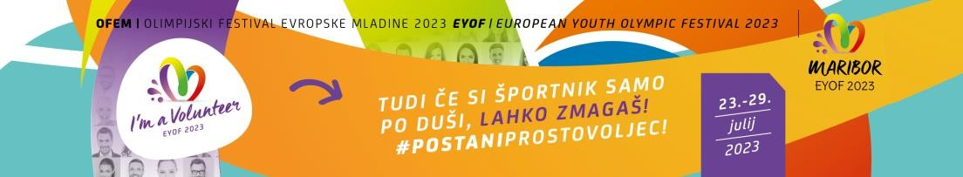

OFEM 2023 in vaši športniki? Čista zmaga!

Ponudite svojim športnikom nepozabno športno in življenjsko izkušnjo - spodbudite jih, naj postanejo prostovoljci na Olimpijskem festivalu evropske mladine. Čakajo jih nepozabni dnevi v izbrani družbi mladih športnikov iz 48 držav, ekskluzivne možnosti spremljanja priprav in treningov najboljših evropskih športnih talentov, preizkušanje vadišč in tekmovališč, druženje in zabava.

Olimpijski festival evropske mladine je največji večpanožni športni dogodek za mlade športnike in športnice v Evropi. Na letošnjem, ki ga bomo med 23. in 29. julijem gostili v Mariboru, pričakujemo več kot 3000
športnikov in spremljevalcev iz 48 držav. OFEM 2023 bo tako najbolj množičen športni dogodek v zgodovini našega mesta. Ker se zavedamo, da so eden ključnih dejavnikov za uspešno izvedbo prostovoljci, smo zavihali rokave in zagnali projekt Active, Healthy and Happy Volunteers at European Youth Olympic Festival - Maribor 2023, s katerim bo zanje poskrbljeno kot še nikoli doslej. Pripravili smo pestro paleto dejavnosti in prijazno
okolje, ki jim bo omogočalo uspešno integracijo v organizacijsko strukturo, poskrbeli pa smo tudi za ustrezno
nagrajevanje njihovega vložka. Kaj vse jim nudimo?

Izkušnje in znanja, ki odpirajo vrata.
Pripravili smo pester nabor aktivnosti, s katerimi bodo uspešno odkrivali bližnjice do uspeha. Čakajo jih
izobraževanja, mentoriranja, seminarji in delavnice, kjer bodo iz prve roke pridobili neprecenljiva praktična znanja in izkušnje z najrazličnejših področij organizacije velikih mednarodnih športnih dogodkov.

Zabavo in druženja.
Ne bo vse zgolj delo, čaka jih tudi kopica zabave! Cela vrsta priložnosti za druženje, mreženje in nova prijateljstva. Od blizu bodo spoznali športne zvezdnike, s katerimi bodo delili dneve, pa tudi večere polne družabnih dogodkov, sproščenih zabav in koncertov.

Rešitve, ki ustvarijo zmagovalce.
Ob možnostih za preizkušanje vadišč in tekmovališč in priložnostnih tekmovanjih, bodo imeli prostovoljci tudi priložnost sodelovati na treningih pod vodstvom najboljših slovenskih športnikov vseh časov. Kdo se lahko pohvali, da je treniral z dobitnikom olimpijske medalje? Naši prostovoljci! Ob tem pa bodo ob spremljanju
treningov sodelujočih športnikov dobili tudi odličen vpogled v sicer dobro varovane skrivnosti strokovnih timov
svetovnih športnih asov.

Ekskluzivna oblačila, ugodnosti in certifikat.
Vsi prostovoljci bodo prejeli uradna OFEM 2023 oblačila, ob tem pa jih čaka še vrsta drugih darilc in ugodnosti, kot je brezplačen prevoz z javnimi prevoznimi sredstvi, dva topla obroka dnevno, osvežilni napitki,... Seveda bodo pridobili tudi certifikat o opravljenem delu z navedbo ur in opisom del, ki ga bodo lahko uporabili kot
referenco za uspešen nadaljnji karierni razvoj. Ne pravimo zaman, da je biti del OFEM ekipe čista zmaga!

Prijavnica za bodoče prostovoljce in najbolj nepozabno poletje njihovega življenja je oddaljeno le en klik!

Spodbudite svoje športnike, da se nam pridružijo in jim zagotovite nepozabno športno in življenjsko izkušnjo. Veselimo se sodelovanja z vami!
Katja Žižek, vodja prostovoljcev OFEM 2023 Maribor

P. S.: Če za uspešno predstavitev projekta svojim športnikom potrebujete podrobnejša pojasnila ali imate kakšen predlog za še uspešnejše
medsebojno povezovanje in sodelovanje, smo vam z veseljem na voljo na elektronskem naslovu: katja.zizek@eyof-maribor.com .

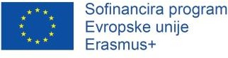
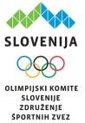
Projekt podpirajo:

